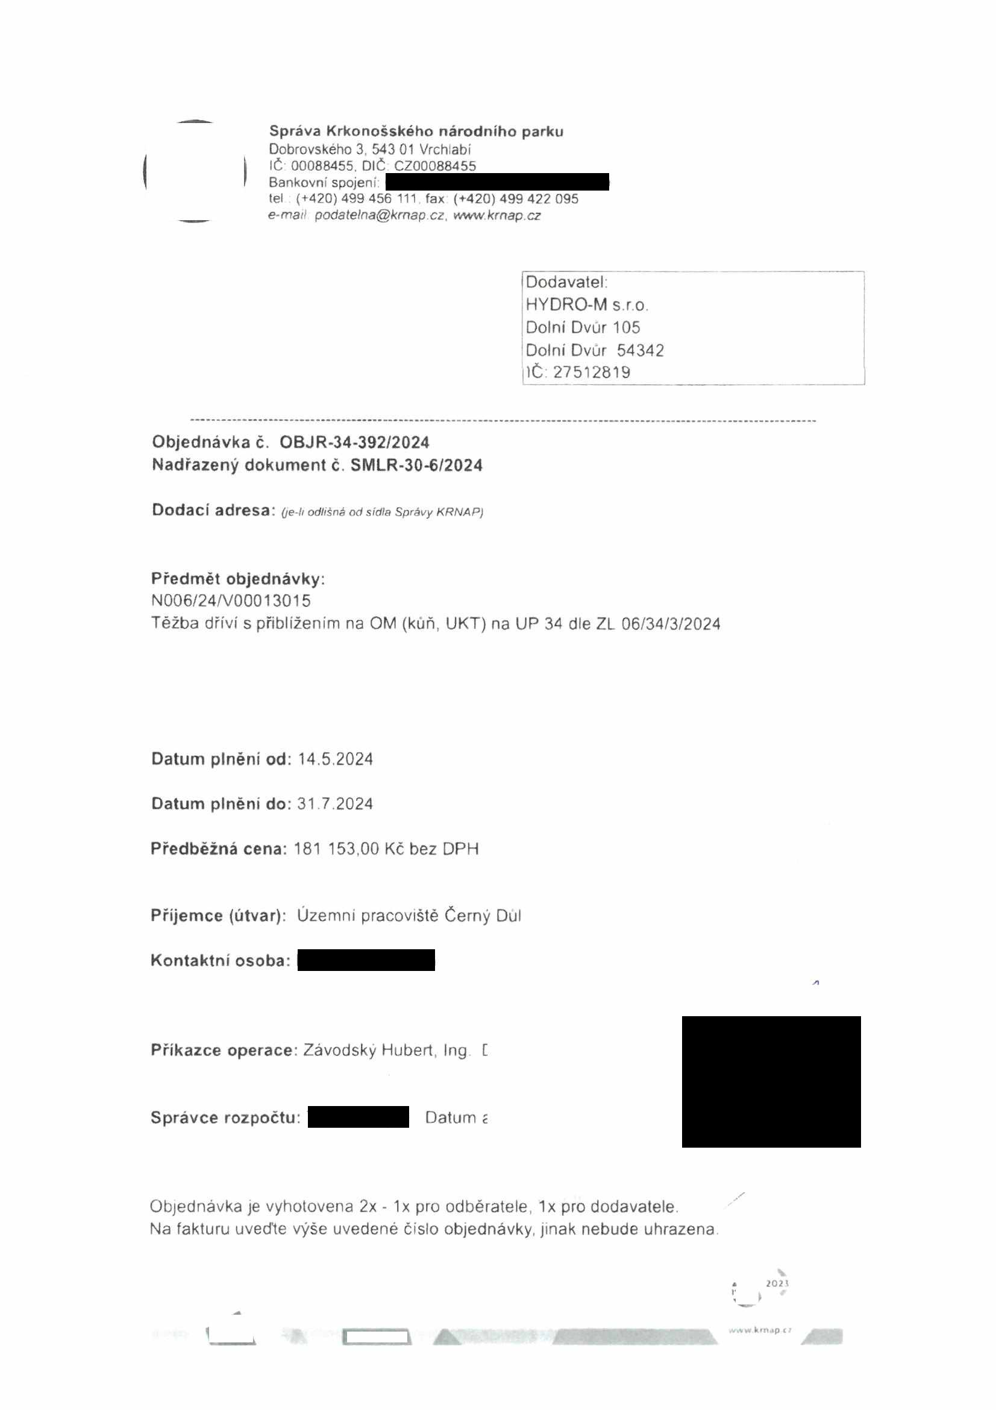
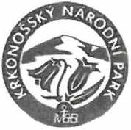
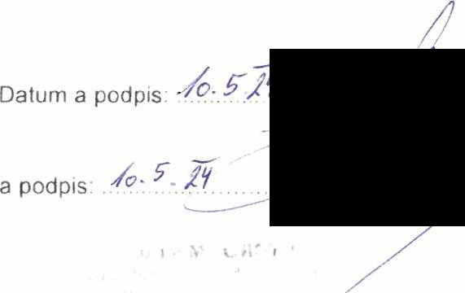
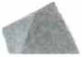
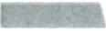
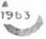

Správa Krkonošského národního parku
Dobrovského 3, 543 01 Vrchlabí IČ 00088455. DIČ CZ00088455
Bankovní spojení:
tel (+420) 499 456 111 fax (+420) 499 422 095
e-matl podatelna@krnap cz. www krnap.cz

Dodavatel: HYDRO-M s.r.o.
Dolní Dvůr 105
Dolní Dvůr 54342
)Č: 27512819

Objednávka č. OBJR-34-392/2024 Nadřazený dokument č. SMLR-30-6/2024

Dodací adresa: (je-h odlišná od sídla Správy KRNAP)

Předmět objednávky:
N006/24A/00013015
Těžba dříví s přiblížením na OM (kůň, UKT) na UP 34 dle ZL 06/34/3/2024

Datum plněni od: 14.5.2024

Datum plnění do: 31 7 2024

Předběžná cena: 181 153,00 Kč bez DPH

Příjemce (útvar): Územní pracoviště Černý Dul

Kontaktní osoba:

Příkazce operace: Závodsky Hubert, Ing

Správce rozpočtu: Datum

Objednávka je vyhotovena 2x - 1x pro odběratele, 1x pro dodavatele.
Na fakturu uveďte výše uvedené číslo objednávky, jinak nebude uhrazena

v
2021

m ■■Mk km.ip cl

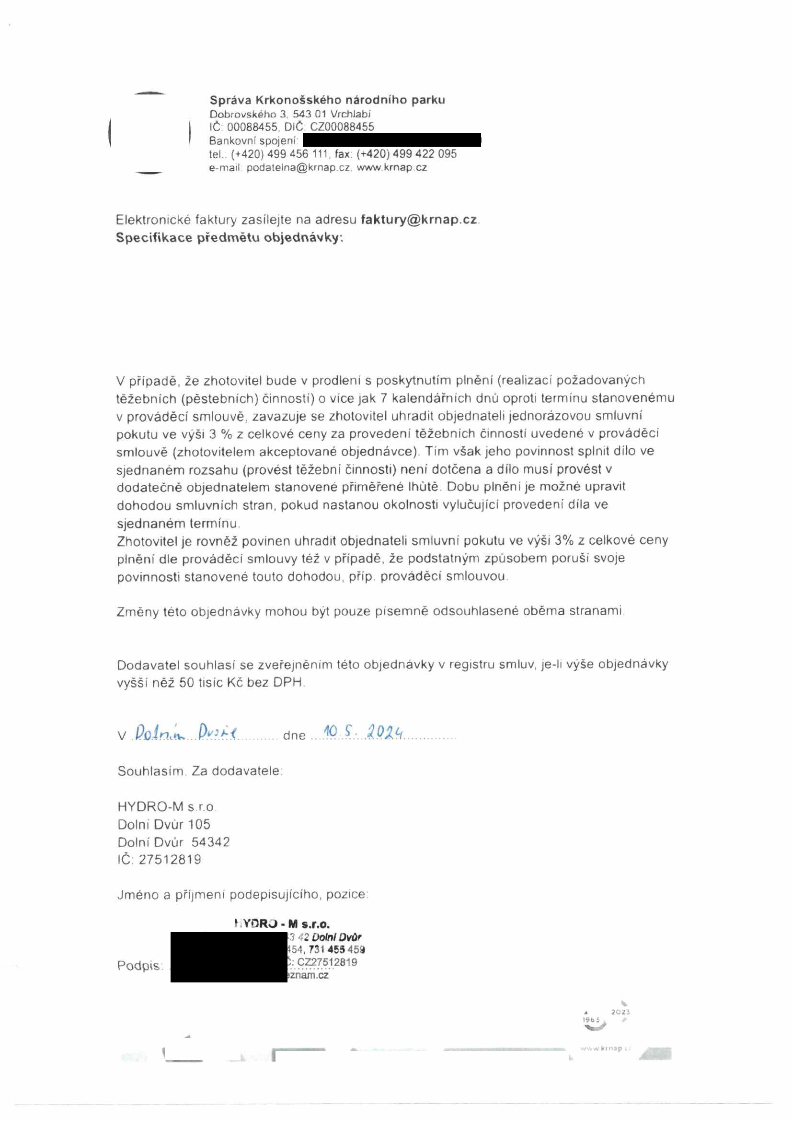
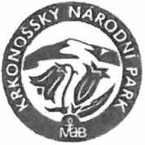
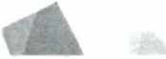
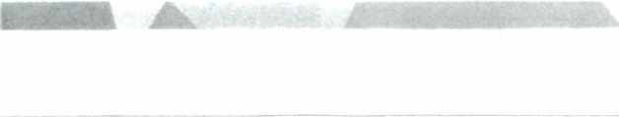

Správa Krkonošského národního parku
Dobrovského 3. 543 01 Vrchlabí
IČ:00088455 DIČ CZ00088455
Bankovní spojení-
tel. (+420) 499 456 111, fax (+420)499 422 095
e-mail podatelna@krnap.cz. www.krnap.cz

Elektronické faktury zasílejte na adresu faktury@krnap.cz Specifikace předmětu objednávky.

V případě, že zhotovitel bude v prodlení s poskytnutím plnění (realizací požadovaných těžebních (pěstebních) činností) o více jak 7 kalendářních dnů oproti termínu stanovenému v prováděcí smlouvě, zavazuje se zhotovitel uhradit objednateli jednorázovou smluvní pokutu ve výši 3 % z celkové ceny za provedení těžebních činnosti uvedené v prováděcí smlouvě (zhotovitelem akceptované objednávce). Tím však jeho povinnost splnit dílo ve sjednaném rozsahu (provést těžební činnosti) není dotčena a dílo musí provést v dodatečně objednatelem stanovené přiměřené Ihútě Dobu plněni je možné upravit dohodou smluvních stran, pokud nastanou okolnosti vylučující provedení díla ve sjednaném termínu.
Zhotovitel je rovněž povinen uhradit objednateli smluvní pokutu ve výši 3% z celkové ceny plnění dle prováděcí smlouvy též v případě, že podstatným způsobem poruší svoje povinnosti stanovené touto dohodou, příp prováděcí smlouvou

Změny této objednávky mohou byt pouze písemně odsouhlasené oběma stranami

Dodavatel souhlasí se zveřejněním této objednávky v registru smluv, je-li výše objednávky vyšší něž 50 tisíc Kč bez DPH

V .QoÁku**............. dne . IP í.Wfř
Souhlasím Za dodavatele HYDRO-M s.r.o
Dolní Dvůr 105
Dolní Dvůr 54342
IČ 27512819

Jméno a příjmení podepisujícího, pozice

f.YORCř - M s.r.o.
3 42 Dolní Dvůr
454, 731 453459
Podpis - CZ27512819
znam.cz

v.
2021

w.v«lnn>p v.

